30.04.2020
класс
1 класс | литературное чтение | Учебник, стр.103-104, прочитать, РТ стр.58 №1, по желанию стр. 59 №2,3
 | математика | РТ стр.73 №1,2,3 вспомнить все случаи (можно с помощью счетных палочек, фишек) Образец выполнения - РТ стр.53№1
2 класс
3 класс | Английский | от 27.04 учебник с 32, у 1.1(посмотреть видео, повторить за диктором), отдельный документ(записать слова и выражения в словарь/тетрадь, выучить первые 5 слов и рассказать на видео, с выражениями составить предложения по образцу в документе) выполнить до 30.04 включительно.
 | Русский язык | У. с. 129-132, “Ключ”, учить, упр.3
 | Математика | У. с. 134, №11, (четыре примера)
 | Литература | У. с. 148-150, №3, с. 150-151, прочитать
 | Окружающий мир | У. с. 82-90, прочитать, (портфель)
4 а класс | Русский язык | У стр 116-117. Прочитай текст. Представь, что планета -это ты, и у тебя есть хорошие и дурные мысли и поступки. Порассуждай, как
 | Математика
 | Литературное чтение
4 б класс | Математика | с.142-144, № 1,2, прочитать рубрику !, № 4, № 5, № 6
 | Русский язык | с.178, упр.9
5 класс | Русский язык | Параг. 121 (правило), упр. 690 (письменно, оформить по Образцу Записи).
 | математика | задание на карточке. В тетради достроить столбчатую диаграмму, придумать по ней 1 вопрос.  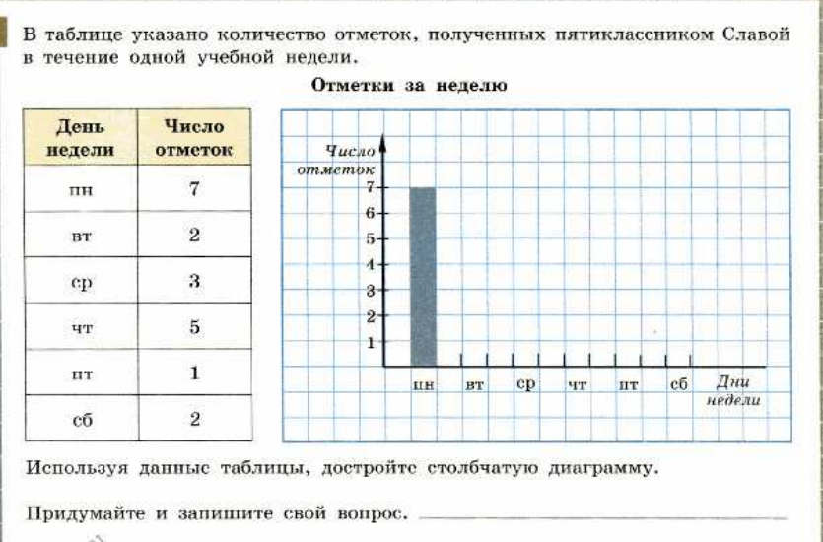
 | Английский | от 29.04 Посмотреть видеоурок “Professions”(https://www.youtube.com/watch?time_continue=487&v=C42v9wloylU&feature=emb_logo ) - повторить за диктором, в конце провести небольшой диктант для самопроверки (как вы запомнили написание слов), учебник, с 161 -162, у 82(нов.уч. с 155-156, у 82)(прочитать один из текстов на выбор, устно перевести), с 163 у 83(нов.уч с 157, у 83)(ответить на вопросы относительно своего текста письменно) до 30.04(17.00)
 | ИЗО
6 класс | математика | Выполнить задания на карточках в тетрадь. Все схемы зарисовать.  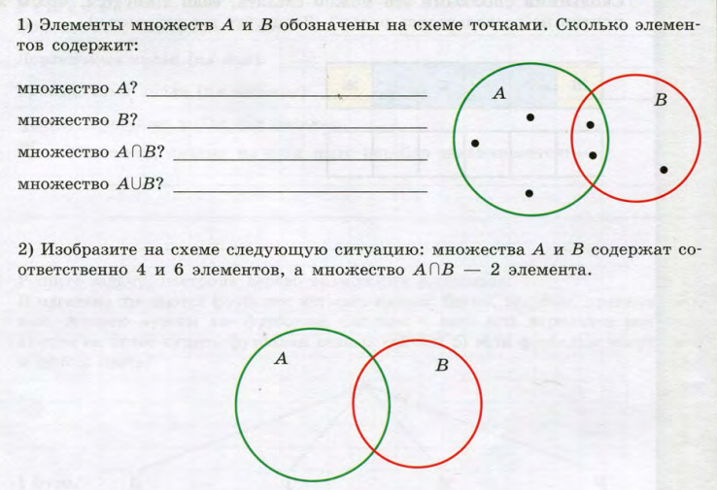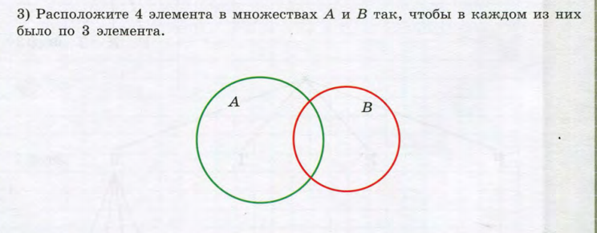
 | русский язык | учебник упражнение 591 письменно (фото выслать)
 | ИЗО
7 класс | литература | учебник с.213-216 прочитать. с.217 раздел “Обогащаем свою речь” письменно (фото выслать)
 | Английский | от 29.04 посмотреть видеоурок “Степени сравнения прилагательных и наречий”, выписать:1) как образуется сравнительная степень у односложных и многосложных прилагательных(с 1 примером); 2)как как образуется превосходная степень у односложных и многосложных прилагательных(с 1 примером);3) особенности образования степеней сравнения у наречий(с 1 примером); 4) исключения (все) учебник с 118, у 74(перевести на англ. яз. и образовать сравнительную и превосходную степени) до 30.04(17.00)
 | История | Прочитать с. 113-120, знать что такое "аул".  ! Высылать ничего не надо.
 | геометрия | 1. Консультация в zoom в 9.00.  2. Проверочная в ЯКласс. оформить в тетради, выслать решение. Чертежи обязательно!
 | физика | 1. § 55 -57 прочитать  2. Проверочная в ЯКласс
8 класс | Русский язык | Параг. 70 (правило), упр. 416 (письменно по заданию)
 | Английский | от 28.04 посмотреть видеоуорк (https://www.youtube.com/watch?v=ig23ezD_4hM&feature=emb_logo ) и ответить на вопросы: 1) В каких странах празднуют День Благодарения? 2) Сколько человек направлялись в Новый Свет из Англии на корабле? 3) Как прошел первый День Благодарения? 4)Когда его отмечают в Канаде и США? 5)Какие главные блюда на столе в этот день? у 47, с 104(прочитать перевести устно), у 50, с 105(расставить предложения в правильном порядке) сдать до 30.04 до 17.00
 | Обществознание | Прочитать п. 26, ответить на в. 4, 5, 6 из рубрики “Проверим себя” (письменно)  Прочитать п. 27, сделать конспект.  ! Выслать учителю.
 | геометрия | 1. Консультация в zoom в 10.00.  2. Проверочная в ЯКласс. оформить в тетради, выслать решение. Чертежи обязательно!
 | Математика 8А | Выполнить Задание от учителя в Учи.ру
 | Обществознание - 8А | Составить семейный бюджет (доходы, расходы)  ! Выслать учителю.
 | Химия | Сайт Российская электронная школа Урок 19 и 20 “Кислоты. Состав. Классификация. Номенклатура”,” Получение и химические свойства кислот”, посмотреть и сделать все записи в рабочую тетрадь (фото выслать до 18.00 ч. 30.04)
9 класс | Английский | у 69, с 171(прочитать перевести устно), у 71, с 172(дописать верное окончание предложений)
 | История | Прочитать п. 29, 31.  ! Высылать ничего не надо.
 | геометрия | 1. инд.вар (скрин в личку до 15.00 текущего дня, номер варианта я должна видеть).  2. Проверочная в ЯКласс
 | Математика 9А | Выполнить Задание от учителя в Учи.ру
 | Химия | Выучить “Алканы”. Консультация в Zoom 30.04 в 13.00 и 14.00 ч. (список тот же, в группе вк)
10 класс | Литература | По пьесе "Вишневый сад" ответить письменно на вопросы:  1) Зачем и почему Лопахин покупает вишневый сад?  2) Почему сад достается именно Ермолаю Лопахину?
 | Английский | у 92, с 150(прочитать, ответить на вопросы письменно)
 | Обществознание | Прочитать п. 30 (синий учебник).  !Выслать отчет о прочтении.
 | геометрия | Карточка Учи.ру
11 класс | геометрия | 1. инд.вар (скрин в личку до 15.00 текущего дня, номер варианта я должна видеть).  2. Карточка Учи.ру
 | История | Прочитать п. 53, сделать презентацию по одному из деятелей культуры (по выбору). Критерии оценивания прежние.  ! Выслать учителю.
 | География | Подготовить пересказ своего сообщения, которые сдавали ранее. (записать видео пересказа, выслать до 18.00 ч. 30.04)

